АОУ ВО ДПО «Вологодский институт развития образования»
Центр непрерывного повышения профессионального мастерства педагогических работников в г. Вологде

«ОДОБРЕНО»
на заседании экспертной рабочей группы
по начальному общему образованию
при РУМО по общему образованию
(Протокол № 18 от 14.09.2026 )

Методические рекомендации
«Оценочные материалы по окружающему миру по теме «Где мы живем? (2 класс)

Автор - составитель:
Зоя Александровна Кокарева,
методист сектора начального общего образования
Центра непрерывного повышения профессионального
мастерства педагогических работников в г. Вологде
АОУ ВО ДПО "Вологодский институт развития образования"

2026

Аннотация
Для организации объективного контроля освоения обучающимися федеральной рабочей программы по окружающему миру необходимы проверочные работы, учитывающие уровневые требования к планируемым результатам, предполагающие критерии оценки, адекватные содержанию и учебного материала. Оценочные материалы разработаны для 2 класса к курсу окружающего мира, разделу «Человек и общество», учебной теме «Где мы живем?». В ФРП по окружающему миру определено 8 уроков, относящихся к изучению данной темы. Оценочные материалы будут актуальны в плане ориентира для отбора содержания для уроков по данной теме, проведения текущего контроля.
Рекомендации адресуются учителям начальных классов.

Проверочная работа по окружающему миру для 2 класса по теме «Где мы живем?»

Разработка проверочной работы выполнена на основе анализа содержания федеральной рабочей программы по окружающему миру с учетом требований приказа №808 Министерства просвещения РФ. Данная тема относится к разделу «Человек и общество». В ней повторяются вопросы, изученные в 1 классе и вводятся новые дидактические единицы.
Дидактические единицы пронумерованы в соответствии с приказом о внесении изменений в федеральную рабочую программу начального общего образования и представлены следующим образом.
163.7. Содержание обучения во 2 классе.
163.7.1. Человек и общество.
163.7.1.1. Наша Родина - Россия, Российская Федерация. Россия и ее столица на карте.
Государственные символы России. Москва - столица России. Святыни Москвы - святыни России:
Кремль, Красная площадь, Большой театр и другие. Характеристика отдельных исторических событий, связанных с Москвой (основание Москвы, строительство Кремля и другие). Герб Москвы.
Расположение Москвы на карте. Города России. Россия - многонациональное государство. Народы России, их традиции, обычаи, праздники.
Родной край, его природные и культурные достопримечательности. Значимые события истории родного края.
163.7.1.2. Свой регион и его главный город на карте; символика своего региона.
Хозяйственные занятия, профессии жителей родного края. Значение труда в жизни человека и общества.
163.7.1.4. Правила культурного поведения в общественных местах. Доброта, справедливость, честность, уважение к чужому мнению и особенностям других людей - главные правила взаимоотношений членов общества.

Планируемые результаты освоения программы по данной теме
Планируемые результаты выделены автором на основе анализа требований федеральной рабочей программы.
1.Находить Россию на карте мира, на карте России - Москву, свой регион
и его главный город
2 Узнавать государственную символику Российской Федерации (гимн,
герб, флаг) и своего региона
5 Описывать на основе предложенного плана или опорных слов
изученные культурные объекты (достопримечательности родного
края, музейные экспонаты); создавать по заданному плану развернутые
высказывания об обществе
6.Соблюдать правила нравственного поведения в социуме, оценивать
примеры проявления внимания, помощи людям, нуждающимся в ней.
В рамках уроков темы «Где мы живем?» рассматриваются вопросы, связанные с изучение профессий людей региона, характеристики городов и населенных пунктов, заповедники. Задания на проверку данного содержания не включены в проверочную работу, потому что в планируемых результатах нет конкретных требований к знанию этого содержания. Знания о заповедниках России лучше проверить в теме, где изучается Красная книга России. Вопросы, связанные с характеристикой городов и сел, профессиями рекомендуется проверять в рамках выполнения обучающимися домашних заданий.

Содержание проверочной работы

- Рассмотрите карту. Стрелками указано три страны. Стрелка какого цвета показывает Россию?
А). Зеленого.
Б). Оранжевого.
В).Светло-серого.

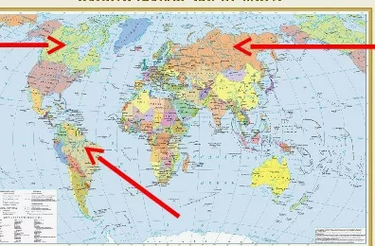

- Рассмотрите карту России. Какой город является столицей России? Напишите название.
-------------------------------------------------------------------------
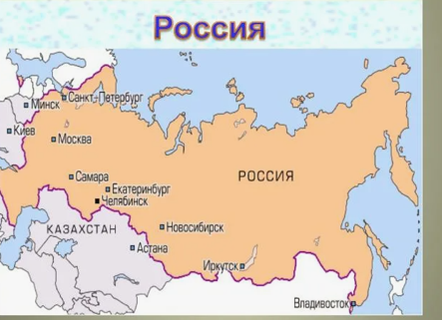
- Укажите название области, в которой проживаете?
А). Вологодская область.
Б). Волгоградская область.
В). Московская область.
4. Какой город является столицей нашего региона?
А). Череповец.
Б). Москва.
В). Вологда.
5. Рассмотрите фото флагов. Артем сказал, что флаг России изображен на рисунке Б). Антон считает, что флаг России изображен на фото А. Ирина думает, что флаг России изображен на фото В. Кто прав?
--------------------------------
А). Б). В).
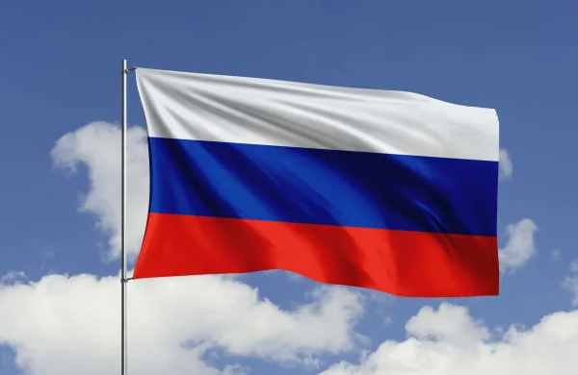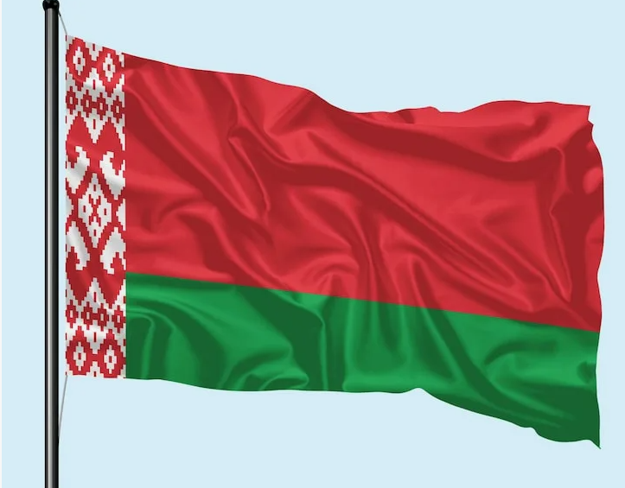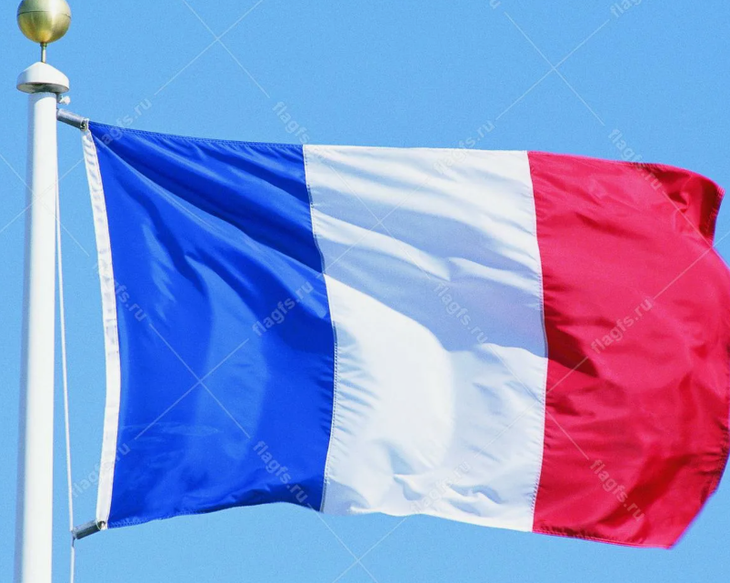

6. В какой строчке правильно перечислены примеры народов, проживающих в нашей стране?
А). Русские, белорусы, татары, японцы.
Б). Русские, татары, башкиры, мордва.
В). Русские, башкиры, турки, монголы.
7. Выпиши буквы, под которыми указано правильное отношение к окружающему миру (природе, людям) ?
А). Внимательное.
Б). Равнодушное.
В). Злое.
Г). Доброе.
Д). Безразличное.
Е). Заботливое.

- В каждом ряду зачеркни лишний объект.
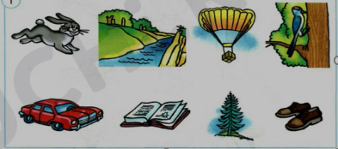
- Дополните описание Софийского собора - достопримечательности города Вологды.
Софийский собор -это старинный храм г. Вологды, памятник ….. Находится на берегу реки ……..Рядом с храмом есть высокая…….. Софийский собор возведен в 16 веке по распоряжению царя Ивана…..
- Какое описание Московского Кремля правильное?
- А). Московский Кремль — это древняя крепость в самом центре Москвы. Он построен из белого кирпича. На стенах Кремля много башен. Самая известная — Боровицкая башня: на ней стоят большие часы-куранты. В Кремле работает президент России.
- Б). Московский Кремль — это древний храм в самом центре Москвы. Он построен из красного кирпича. На стенах Кремля много башен. Самая известная — Спасская башня: на ней стоят большие часы-куранты, по которым люди встречают Новый год. В Кремле работает президент России.
- В). Московский Кремль Московский Кремль — это древняя крепость в самом центре Москвы. Он построен из красного кирпича. На стенах Кремля много башен. Самая известная — Спасская башня: на ней стоят большие часы-куранты, по которым люди встречают Новый год. В Кремле работает президент России.
Уровни заданий

Проверяемые умения (требования к планируемым результатам) | Уровень заданий | Номер задания | Балл
1. Находить Россию на карте мира, на карте России - Москву, свой регион  и его главный город | Б | 1 | 1
 | Б | 2 | 1
 | Б | 3 | 1
 | Б | 4 | 1
2.Узнавать государственную символику Российской Федерации (гимн, герб, флаг) и своего региона, знать народы России | П | 5 | 1
Соблюдать правила нравственного поведения в социуме, оценивать  примеры проявления внимания, помощи людям, нуждающимся в ней. | Б | 7 | 1
3. Описывать на основе предложенного плана или опорных слов  изученные культурные объекты (достопримечательности родного края, музейные экспонаты) | П | 9 | 2
 | Б | 10 | 1
4. Соблюдать правила нравственного поведения в социуме, оценивать  примеры проявления внимания, помощи людям, нуждающимся в ней. | Б | 7 | 1
5.Различать объекты живой и неживой природы | Б | 8 | 2

Указания к оцениванию и шкала перевода первичных баллов в 5-балльную шкалу.
Номер задания | Балл | Пояснения
1. | 1 | Правильный ответ: Б. Стрелка оранжевого цвета.
2. | 1 | Правильный ответ: Москва.
3. | 1 | Правильный ответ: А. Вологодская область.
4. | 1 | Правильный ответ: В. Вологда.
5. | 1 | Правильный ответ: Антон.
6. | 1 | Б).Русские, татары, башкиры, мордва
7. | 1 | Правильный ответ: А, Г, Е.
8. | 2. | Правильный ответ:  1 ряд-зачеркнут парашют, 2 ряд-ель.
9. | 2 | 2 балла, если вставлены все четыре слова: архитектуры, Вологды, колокольня, Грозный.  1 балл- если правильно перечислены любые три слова.  0 б- если вставлены два и менее слова правильно.
10. | 1 | Правильный ответ: В.

Максимальный балл 12.
Отметка «5»- 11-12 баллов.
Отметка «4»- 9-10 баллов.
Отметка «3»- 6-8 баллов.
Рекомендации по подготовке обучающихся к тематической проверочной работе по теме «Где мы живем?».
На изучение данных дидактических единиц в поурочном планировании (приказ №808 Министерства просвещения) отводится 8 уроков. Урок №9 посвящен повторению, на нем и может быть проведена проверочная работа. В учебнике А.А. Плешакова на стр.26-30 представлены задания для повторения темы. Их можно использовать для подготовки обучающихся к проверочной работе.
Для того, чтобы усвоение содержания учебного материала обучающимися было целенаправленным и успешным, рекомендуем использовать лист оценки учебных достижений, который предлагается составить на втором или третьем уроке тематического раздела. Технология составления листа оценки учебных достижений заключается в следующем. Учитель предлагает лист оценки учебных достижений, в котором записаны некоторые проверяемые умения и задания для проверки. Обучающиеся знакомятся с их содержанием и предлагают другие умения для проверки. Работа с листом может продолжаться на последующих уроках. Перед уроком, предшествующим проверочной работе, учащимся рекомендуется предложить сделать прогностическую самооценку уровня выполнения проверочной работы. Эффективным приемом обучения является рассмотрение с обучающимися критериев оценивания заданий. Это позволит формировать у обучающихся умение самоконтроля, необходимое при выполнении заданий. Учитель также может предложить оценить задания, выполненные ранее другими учениками, в которых содержатся ошибки. Ученики оценят эти задания по критериям, найдут ошибки, попытаются определить их причины. Такая деятельность позволит качественно подготовиться к проверочной работе.
Примерный лист самооценки по теме «Где мы живем?

Критерий оценки  (проверяемое умение) | Пример задания | Самооценка  (+, -, ?)
1.Умение находить Россию на карте мира, на карте России - Москву, свой регион  и его главный город | Покажи на политической карте мира Россию.  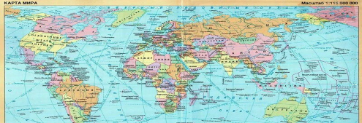
2.Умеюние узнавать государственную символику Российской Федерации (гимн,  герб, флаг) и своего региона, знать народы России | Чей герб изображен на иллюстрации?  А). Вологодской области.  Б). России.  В). Москвы.  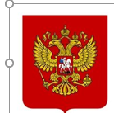
3.Умение соблюдать правила нравственного поведения в социуме, оценивать  примеры проявления внимания, помощи людям, нуждающимся в ней. | Мальчик выбросил обертку от мороженого на тротуар и сказал, что дворник обязан убирать территорию.  Прав ли он? Объясни.
4. Умение описывать на основе предложенного плана или опорных слов  изученные культурные объекты (достопримечательности родного края, музейные экспонаты) | Опиши устно по плану Софийский собор в г. Вологде.  - На берегу какой реки находится?  - Является ли православным храмом?  - Какая достопримечательность есть рядом с ним?  - По чьему приказу был построен?
5.Умение различать объекты живой и неживой природы | Докажи, что ракушка моллюска, найденного на берегу моря, является объектом неживой природы

Рекомендуется составить другие варианты проверочной работы по теме «Где мы живем?» аналогично представленной работе. Задания на знание символов России и региона могут быть в них представлены таким образом, что в одном варианте работы проверяются знания гимна, в другом герба, в третьем флага. Искусственный интеллект может стать помощником в составлении вариантов проверочной работы.

Литература

1. Кокарева З.А. ФГОС: оценка результатов в 1-7 классах. Учебно-мет. пособие. Москва. 2016 г.
3. Плешаков А. А., Окружающий мир. Учебник. 2 класс. 1 часть. М. Просвещение. 2023.
4.Федеральная рабочая программа по окружающему миру// https://edsoo.ru/rabochie-programmy/
5. Виртуальный методический кабинет учителя начальных классов.

